**Redakční systém LOGOS POLYTECHNIKOS**

**Vytvoření posudku**

# Přihlášení (https://eteam.prycl.cz/login)

Nejprve je nutné přihlásit se jako „Recenzent“:

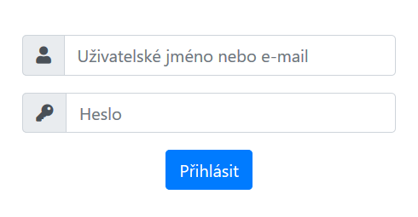

Po přihlášení se dostaneme na stránku (<https://eteam-dev.prycl.cz/redakce/>) „Nadcházející čísla časopisu“ (čísla časopisů, u kterých je plánováno vydání):

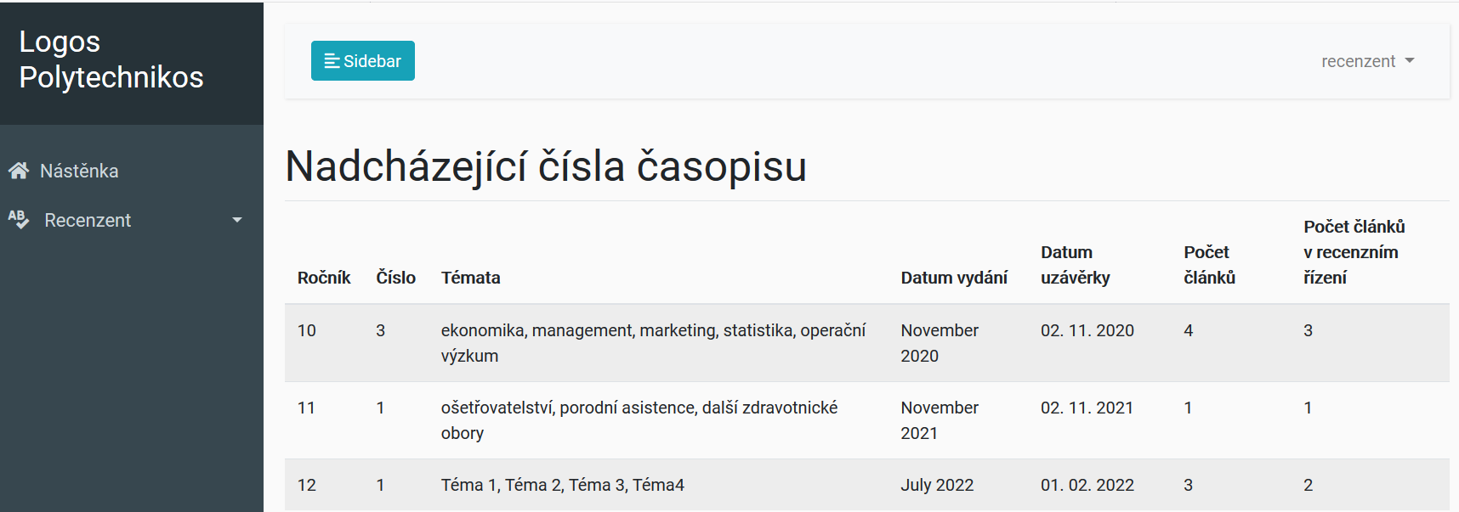

# Přidání hodnocení (https://eteam-dev.prycl.cz/redakce/recenzent/hodnoceni-1/vyplnit)

Pro vytvoření hodnocení článku je nutno kliknout vlevo do nabídky na „Recenzent“ a zvolit volbu „Články čekající na hodnocení“.

Dostaneme se na stránku <https://eteam-dev.prycl.cz/redakce/recenzent/vypis-clanku>.

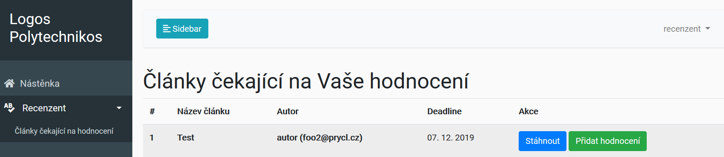

Po kliknutí na tlačítko „Přidat hodnocení“ se dostaneme na stránku hodnocení článku:  
<https://eteam-dev.prycl.cz/redakce/recenzent/hodnoceni-1/vyplnit>

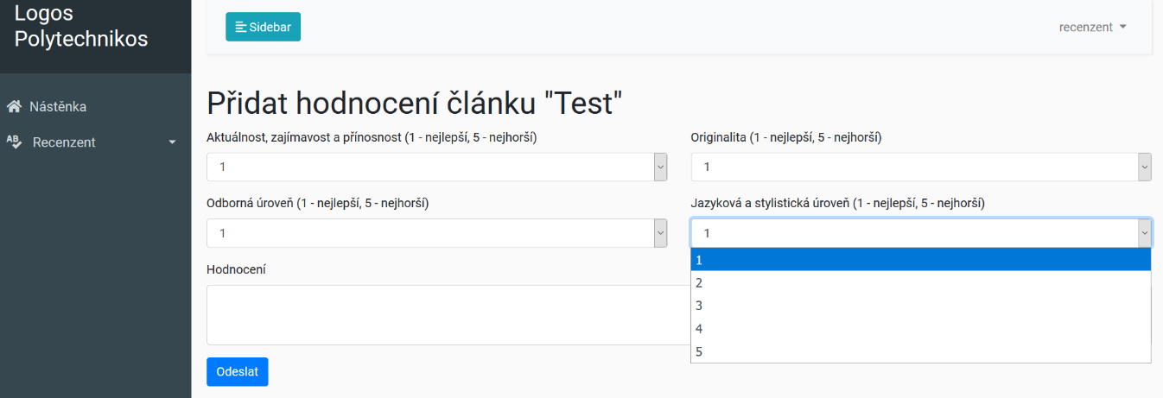

V roletkových menu ohodnotíme známkou pro:

* Aktuálnost, zajímavost a přínosnost
* Odborná úroveň
* Originalita
* Jazyková a stylistická úroveň

Do pole hodnocení napíšeme své slovní hodnocení článku a stanovisko k zařazení do připravovaného čísla časopisu.

Po vyplnění všech polí stiskneme tlačítko „Odeslat“ a ohodnocený článek je vyřazen ze stránky „Články čekající na hodnocení“.